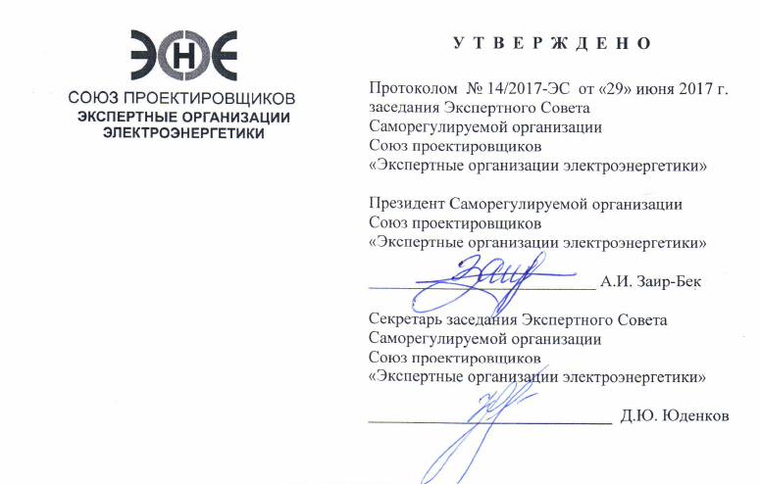

стандарты и Правила
ПРЕДПРИНИМАТЕЛЬСКОЙ ИЛИ ПРОФЕССИОНАЛЬНОЙ ДЕЯТЕЛЬНОСТИ, ОБЯЗАТЕЛЬНЫЕ ДЛЯ ВЫПОЛНЕНИЯ ВСЕМИ ЧЛЕНАМИ САМОРЕГУЛИРУЕМОЙ ОРГАНИЗАЦИИ СОЮЗ ПРОЕКТИРОВЩИКОВ «ЭКСПЕРТНЫЕ ОРГАНИЗАЦИИ ЭЛЕКТРОЭНЕРГЕТИКИ»
(вступает в силу с 01 июля 2017 года)
Санкт-Петербург
2017

- Область применения
  - Настоящие Стандарты и правила предпринимательской или профессиональной деятельности, обязательные для выполнения членами Саморегулируемой организации Союз проектировщиков «Экспертные организации электроэнергетики» (далее по тексту - Стандарты и правила), разработаны в соответствии с Федеральным законом «О саморегулируемых организациях» от 01.12.2007 г. № 315-ФЗ, Градостроительным кодексом Российской Федерации, иными нормативными правовыми актами Российской Федерации, Уставом Саморегулируемой организации Союз проектировщиков «Экспертные организации электроэнергетики» (далее по тексту - Союз) и внутренними документами Союза.
  - Настоящие Стандарты и правила устанавливают требования и правила Союза в вопросах его деятельности и во взаимоотношениях с его членами, регламентируют порядок взаимодействия членов Союза, выполняющих подготовку проектной документации, с целью сбалансированности их взаимных интересов и для качественного обеспечения потребителей их услугами, направлены на устранение или урегулирование конфликтов интересов членов Союза, обеспечивают реализацию членами Союза требований законодательства Российской Федерации о техническом регулировании.
  - Настоящие Стандарты и правила обязательны для исполнения всеми членами Союза.
- Термины и определения
В настоящих Стандартах и правилах применяются следующие термины и определения:
  - Потребитель - юридические и физические лица, использующие услуги членов Союза для своих нужд.
  - Заинтересованные лица - члены Союза, лица, входящие в состав органов управления Союза, его работники, действующие на основании трудового договора или гражданско- правового договора.
  - Конфликт интересов - ситуация, при которой личная заинтересованность лиц, указанных в пункте 2.2 настоящих Стандартов и правил, влияет или может повлиять на исполнение ими своих профессиональных обязанностей и (или) влечет за собой возникновение противоречия между такой личной заинтересованностью и законными интересами Союза или угрозу возникновения противоречия, которое способно привести к причинению вреда законным интересам Союза.
  - Субъекты предпринимательской деятельности - индивидуальные предприниматели и юридические лица, зарегистрированные в установленном порядке на территории Российской Федерации и осуществляющие определяемую в соответствии с Гражданским кодексом Российской Федерации предпринимательскую деятельность.
  - Конкуренция - соперничество хозяйствующих субъектов, при котором самостоятельными действиями каждого из них исключается или ограничивается возможность в одностороннем порядке воздействовать на общие условия обращения товаров (услуг) на соответствующем рынке.
  - Недобросовестная конкуренция - любые действия хозяйствующих субъектов (группы лиц), которые направлены на получение преимуществ при осуществлении предпринимательской деятельности, противоречат законодательству Российской Федерации, обычаям делового оборота, требованиям добропорядочности, разумности и справедливости и причинили или могут причинить убытки другим хозяйствующим субъектам - конкурентам либо нанесли или могут нанести вред их деловой репутации.
- Основные принципы предпринимательской деятельности, обязанности членов Союза
  - Член Союза не вправе быть членом иной саморегулируемой организации, основанной на членстве лиц, выполняющих подготовку проектной документации.
  - Члены Союза должны иметь кадровый потенциал, отвечающий требованиям к членству в Союзе, и материально-техническую базу для выполнения работ по подготовке проектной документации.
  - Члены Союза обязаны:
    - соблюдать требования законодательства Российской Федерации, Устава и внутренних документов Союза;
    - соблюдать установленные Союзом правила и стандарты осуществления профессиональной деятельности и деловой этики как по отношению к другим членам Союза, так и по отношению к третьим лицам;
    - не допускать случаев злоупотребления принадлежностью к Союзу и недобросовестного поведения;
    - исполнять решения органов управления и специализированных органов Союза;
    - своевременно уплачивать членские и иные взносы в порядке и размерах, установленных внутренними документами Союза и (или) решениями органов управления Союза;
    - предоставлять всю информацию, необходимую для решения вопросов, связанных с деятельностью Союза, в порядке, установленном Союзом; предоставлять любую иную информацию о своей профессиональной деятельности по требованию органов Союза;
    - предоставлять в Союз письменные отчеты в порядке, установленном внутренними документами Союза;
    - страховать свою ответственность перед потребителями произведенных товаров (работ, услуг) и иными лицами в соответствии с требованиями законодательства Российской федерации и внутренними документами Союза.
  - Члены Союза несут иные обязанности, предусмотренные законодательством Российской Федерации, Уставом и внутренними документами Союза.
  - При осуществлении предпринимательской деятельности члены Союза должны руководствоваться правилами деловой этики, в соответствии с которыми члены Союза не должны:
    - осуществлять свою деятельность в ущерб иным субъектам предпринимательской деятельности;
    - устанавливать требования, способствующие созданию недобросовестной конкуренции;
    - совершать действия, причиняющие ущерб деловой репутации члена Союза либо деловой репутации Союза;
    - допускать недобросовестную конкуренцию путем следующих действий:
- распространения ложных, неточных или искаженных сведений, которые могут причинить убытки хозяйствующему субъекту либо нанести ущерб его деловой репутации;
- введения в заблуждение в отношении характера, способа и места производства, потребительских свойств, качества и количества товара или в отношении его производителей;
- некорректного сравнения работ (товаров, услуг), производимых одним хозяйствующим субъектом, с работами (товарами, услугами), производимыми другими хозяйствующими субъектами;
- незаконного получения, использования, разглашения информации, составляющей коммерческую, служебную или иную охраняемую законом тайну.
- Заинтересованные лица, конфликт интересов
  - Понятия заинтересованных лиц и конфликта интересов определено в разделе 2 настоящих Стандартов и правил. Под личной заинтересованностью понимается материальная или иная заинтересованность, которая влияет или может повлиять на обеспечение прав и законных интересов Союза и (или) его членов.
  - Союз не вправе осуществлять деятельность и совершать действия, влекущие за собой возникновение конфликта интересов Союза и интересов его членов или создающих угрозу такого конфликта.
  - Заинтересованные лица должны соблюдать интересы Союза, прежде всего в отношении целей его деятельности, и не должны использовать возможности, связанные с осуществлением ими своих профессиональных обязанностей, или допускать использование таких возможностей в целях, противоречащих целям, предусмотренным Уставом Союза.
  - Сделка, в совершении которой имеется заинтересованность и которая совершена с нарушением требований законодательства Российской Федерации и Устава Союза, может быть признана судом недействительной.
Заинтересованное лицо несет перед Союзом ответственность в размере убытков, причиненных им Союзу. Если убытки причинены Союзу несколькими заинтересованными лицами, их ответственность перед Союзом является солидарной.
  - Меры по предотвращению или урегулированию конфликта интересов установлены Уставом Союза.
С целью предотвращения или урегулирования конфликта интересов членов Союза, их работников, лиц, входящих в состав органов управления Союза, его работников, действующих на основании трудового договора или гражданско-правового договора, по решению Экспертного Совета Союза может быть создана Комиссия по конфликтным ситуациям.
- Заключительные положения
  - Настоящие Стандарты и правила вступают в силу с 1 июля 2017 года при условии, что до указанной даты сведения о нем внесены в государственный реестр саморегулируемых организаций, основанных на членстве лиц, выполняющих подготовку проектной документации.
  - Решения о внесении изменений, дополнений в настоящие Стандарты и правила, о признании настоящих Стандартов и правил утратившими силу принимаются Экспертным Советом Союза в порядке, установленном законодательством Российской Федерации, Уставом и внутренними документами Союза.
  - Если в результате изменения законодательства Российской Федерации отдельные нормы настоящих Стандартов и правил вступают в противоречие с такими изменениями, эти нормы утрачивают силу и до момента внесения изменений в настоящие Стандарты и правила Союз и члены Союза руководствуются законодательством Российской Федерации в данной части.
В настоящем документе пошито и пронумеровано

